CtrlC_CtrlV
iShopping
Relatório de Projeto
Desenvolvimento de Aplicações — IPL TeSP PSI 2025/2026
Número | Nome
2025177996 | Tiago Silva
2025184807 | Leonor Azevedo

Sumário
1. Introdução 3
2. GitHub 3
3. Diagrama de Classes 3
4. Manual de Utilização 5
4.1 Login 5
4.2 Página Principal 6
4.3 Gestão de Utilizadores 7
4.4 Gestão de Tipos de Artigo 8
4.5 Gestão de Artigos 9
4.6 Gestão de Orçamentos 10
4.7 Planeamento de Compras 11
4.8 Alteração Planeada 12
4.9 Modo de Compra 13
4.10 Estatísticas 14
5. Justificação das Opções Tomadas 16
5.1 Arquitetura MVC 16
5.2 Entity Framework 16
5.3 Sessão estática global 16
5.4 Validação de dados nos formulários 17
6. Conclusão ……………………………………………………………………………………………………………………………………17

Índice tabelas

Tabela 1 - Login 5
Tabela 2 – Pagina Principal 6
Tabela 3 – Gestão de tipos de Artigo 8
Tabela 4 - Gestão de Artigos 9
Tabela 5 - Gestão de Orçamentos 10
Tabela 6 - Planeamento de Compras 11
Tabela 7 - Alteração/Criação planeada de uma compra 12
Tabela 8 - Modo de Compra 13
Tabela 9 - Estatísticas 14

Índice de imagens

Figura 1 - Git repository 4
2- Diagrama de Classes 5
3 - Formulário de Login 6
4 - Formulário Principal 8
5 - Formulário de Utilizadores 9
6 - Formulário de Tipo de Artigo 10
Figura 7 - Formulário Artigos 11
Figura 8 - Formulário Orçamentos 12
9 - Formulário Planeamento de Compra 13
10 - Formulário Alteração Planeada 14
11 - Formulário Modo de Compra 15
12 - Formulário Estatísticas Sugestões 16
13 - Formulário Estatísticas Orçamentos e Compra Fechada 17

1. Introdução
O iShopping é uma aplicação desenvolvida em C#, WinForms com Entity Framework e SQL Server, seguindo a arquitetura MVC. O objetivo da aplicação é permitir a gestão de compras, desde o planeamento prévio da lista de artigos até à execução da compra, com controlo do orçamento disponível e registo histórico das compras realizadas.

2. GitHub
O GitHub foi utilizado como repositório para o projeto ao longo de todo o desenvolvimento. Esta ferramenta facilitou a colaboração entre os elementos do grupo, permitindo a partilha e sincronização das alterações efetuadas por cada um.
Este é o nosso repositório no GitHub: https://github.com/2025184807/CrC_CrlV
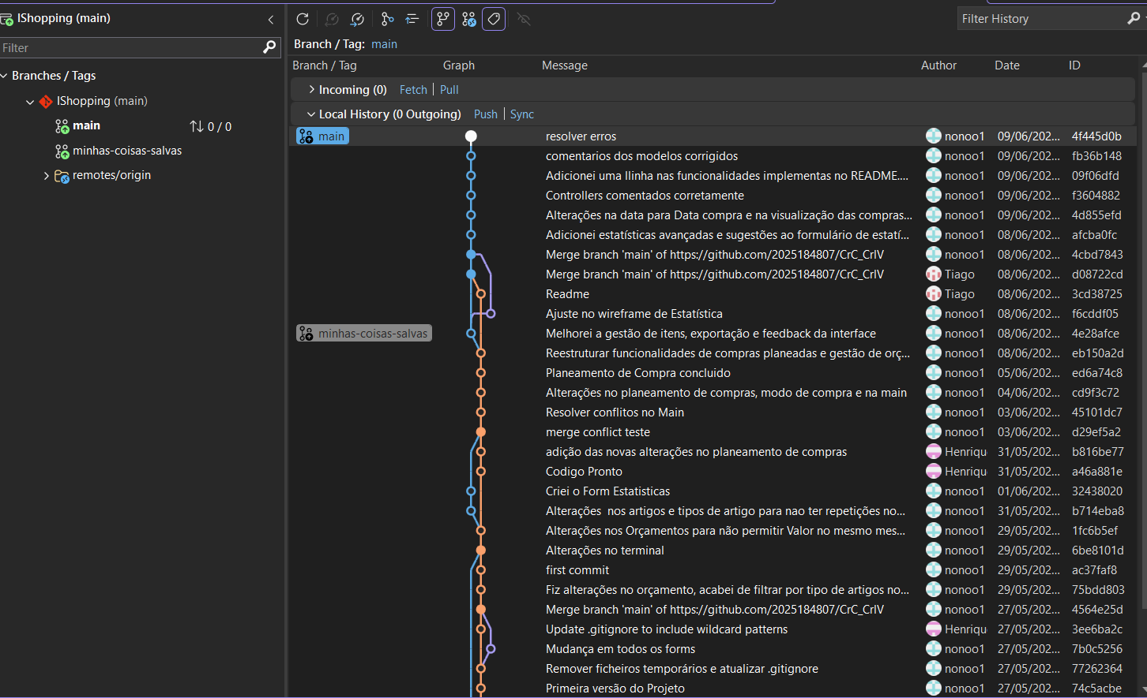
Figura 1 -Git repository

A figura 1 apresenta o histórico de branches e commits do projeto diretamente no Visual Studio, o que mostra o trabalho contínuo e colaborativo da equipa:
- Controlo de Versões e Organização: Através do gráfico de linhas, é possível observar o fluxo de desenvolvimento, incluindo a criação de branches secundárias (como a minhas-coisas-salvas) para testar funcionalidades sem estragar a versão principal, e os posteriores merges para a main.
- Trabalho em Equipa: O registo de autores demonstra uma divisão clara de tarefas entre os membros do grupo (Leonor/nonoo1, Tiago), mostrando que todos contribuíram para o código.
- Evolução do Código: Pelas mensagens dos commits, acompanha-se o progresso real do projeto: desde a criação da base de dados e dos formulários base (como artigos e orçamentos), passando pela resolução de conflitos de código (merge conflicts), até à fase final de comentários e correção de erros estruturais.

3. Diagrama de Classes
O diagrama de classes representa as entidades do modelo de dados da aplicação e as relações entre elas. A entidade central é a Compra, que agrega itens do tipo ItemCompra, podendo cada item ser do subtipo Previsto (com quantidade prevista) ou NaoPrevisto (com observações). Cada compra está associada a um Utilizador que a criou, alterou ou fechou. Os artigos que compõem os itens pertencem a um TipoArtigo, permitindo a sua categorização. O orçamento mensal é igualmente associado a um utilizador, sendo possível registar um único orçamento por mês.

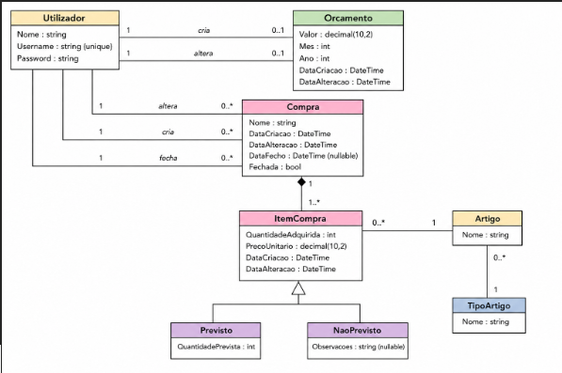
2- Diagrama de Classes

4. Manual de Utilização

4.1 Login
O formulário de login é o ponto de entrada da aplicação. O utilizador deve introduzir o nome de utilizador e password nos respetivos campos e clicar em Entrar. A password é ocultada durante a escrita. Em caso de credenciais incorretas ou campos vazios, é apresentada uma mensagem de erro. Após autenticação bem-sucedida, a aplicação avança automaticamente para a janela principal.

Tabela 1 - Login
Campo / Ação | Descrição
Username | Nome de utilizador registado na base de dados
Password | Password do utilizador (ocultada durante a escrita)
Botão Entrar | Valida as credenciais e abre a janela principal
Sair | Fecha a aplicação

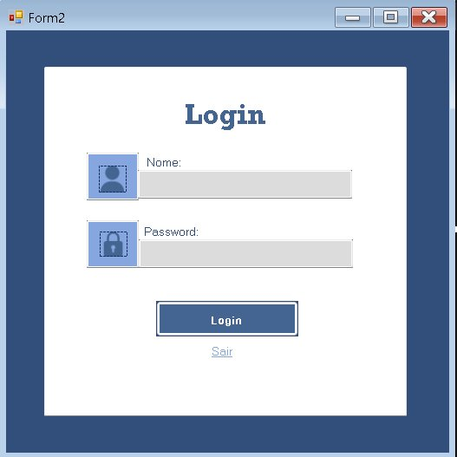
3 - Formulário de Login

4.2 Página Principal
A página principal serve como ponto de navegação central da aplicação. Através dos botões disponíveis, o utilizador pode aceder a todas as funcionalidades: gestão de utilizadores, tipos de artigo, artigos, orçamentos, planeamento de compras, criar e abrir compra, modo de compra, estatísticas e exportar CSV. Existe igualmente um botão de logout que regressa ao ecrã de login.

Tabela 2 – Página Principal
Botão | Destino
Gerir Utilizadores | Formulário de gestão de utilizadores
Tipos de Artigo | Formulário de gestão de tipos de artigo
Artigos | Formulário de gestão de artigos
Orçamentos | Formulário de gestão de orçamentos
Planeamento de Compras | Formulário de planeamento de compras
Abrir Compra | Abre o formulário de alteração/criar compra planeada com o id da compra e os campos ficam já preenchidos com o id selecionado
Criar Compra | Abre o formulário de alteração/criar compra planeada
Modo de Compra | Formulário de modo de compra
Estatística | Formulário de estatística
Exportar CSV | Exportar todas as suas Compras fechadas
Logout | Termina a sessão e regressa ao login

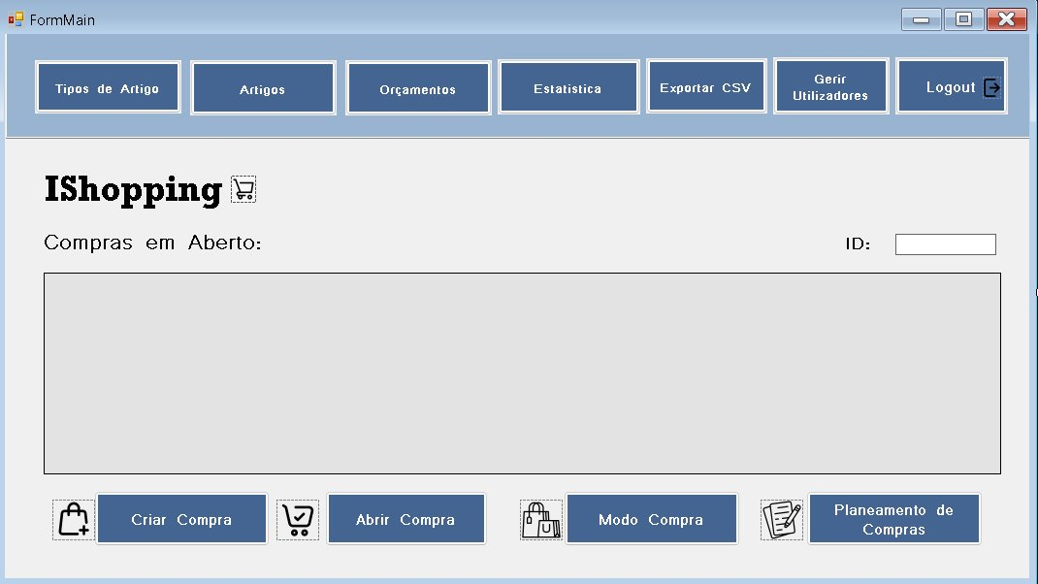
4 - Formulário Principal

4.3 Gestão de Utilizadores
Este formulário permite gerir os utilizadores da aplicação. É possível listar todos os utilizadores existentes, criar novos utilizadores, consultar os detalhes de cada utilizador pelo seu id, editar os seus dados e eliminá-los. A validação de nome do utilizador único está implementada, impedindo a criação de utilizadores com nomes duplicados.

Ação | Descrição
Inserir | Preencher os campos e clicar em Guardar
Ver | Introduzir o ID e clicar em Ver
Editar | Introduzir o ID, alterar os campos e clicar em Editar
Eliminar | Introduzir o ID e clicar em Eliminar
Limpar | Apaga o conteúdo dos campos do formulário

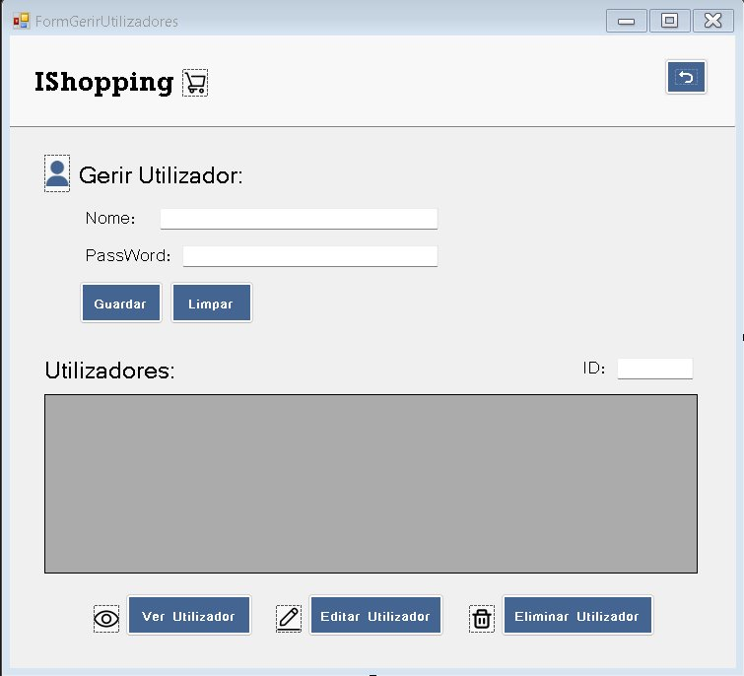
5 - Formulário de Utilizadores

4.4 Gestão de Tipos de Artigo
Este formulário permite gerir todos os tipos de artigo disponíveis na aplicação, que servem para categorizar cada artigo. É possível listar, criar, listar, editar e eliminar tipos de artigo. A validação impede a criação de tipos com o nome em branco.

Tabela 3 – Gestão de tipos de Artigo
Ação | Descrição
Inserir | Preencher o nome e clicar em Guardar
Ver | Introduzir o ID e clicar em Ver
Editar | Introduzir o ID, alterar o nome e clicar em Editar
Eliminar | Introduzir o ID e clicar em Eliminar
Limpar | Apaga o conteúdo dos campos do formulário

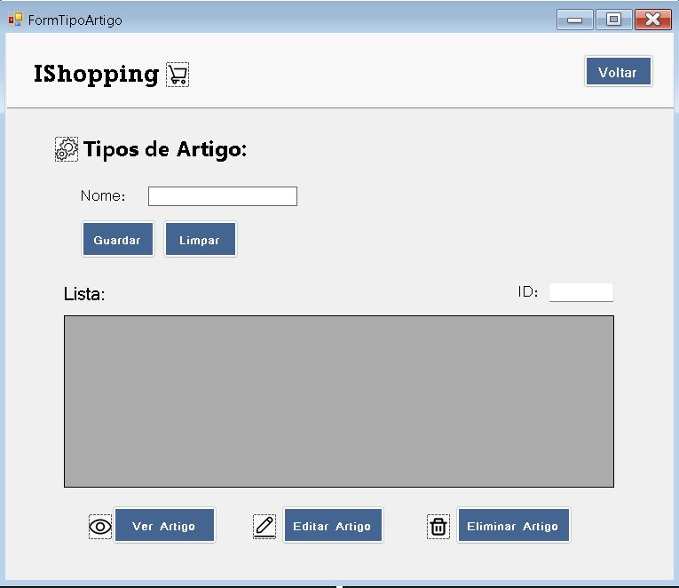
6 - Formulário de Tipo de Artigo

4.5 Gestão de Artigos
Este formulário permite gerir os artigos disponíveis para as compras. É possível listar todos os artigos, filtrar por tipo de artigo, criar novos artigos com nome, preço e tipo associado, consultar, editar e eliminar artigos existentes. A checkbox permite visualizar todos os artigos independentemente do tipo selecionado.

Tabela 4 - Gestão de Artigos
Ação | Descrição
Inserir | Preencher nome, preço e tipo, clicar em Guardar
Ver | Introduzir o ID e clicar em Ver
Editar | Introduzir o ID, alterar os campos e clicar em Editar
Eliminar | Introduzir o ID e clicar em Eliminar
Filtrar por tipo | Selecionar um tipo no ComboBox para filtrar a lista
Mostrar todos | Ativar a checkbox Todos para ver todos os artigos

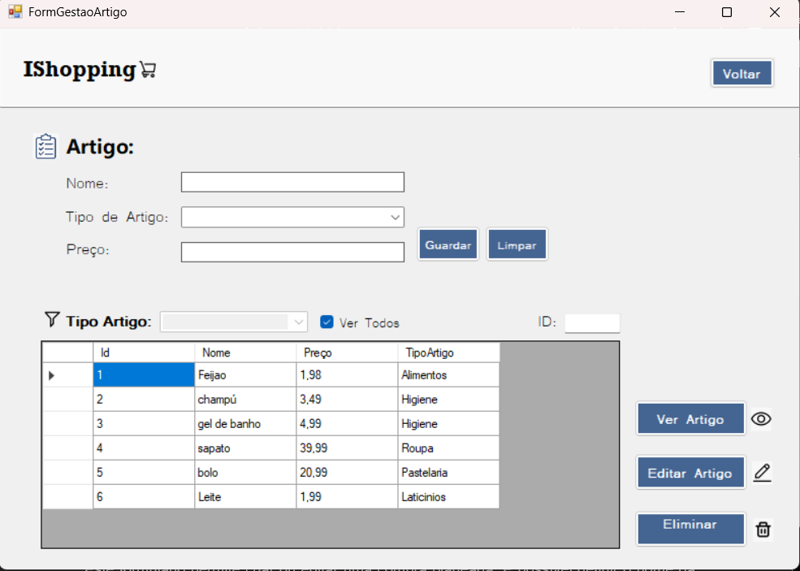
Figura 7 - Formulário Artigos

4.6 Gestão de Orçamentos
Este formulário permite gerir os orçamentos mensais da aplicação. É possível criar um orçamento, definindo o valor disponível para as compras desse período. A aplicação impede a criação de mais do que um orçamento para o mesmo mês. É igualmente possível consultar, editar e eliminar orçamentos existentes.

Tabela 5 - Gestão de Orçamentos
Ação | Descrição
Inserir | Definir o valor e selecionar o mês/ano, e clicar no botão guardar
Ver | Introduzir o ID e clicar em Ver
Editar | Introduzir o ID, alterar os campos e clicar em Editar
Eliminar | Introduzir o ID e clicar em Eliminar
Seleção de data | Permite escolher o mês e ano do orçamento

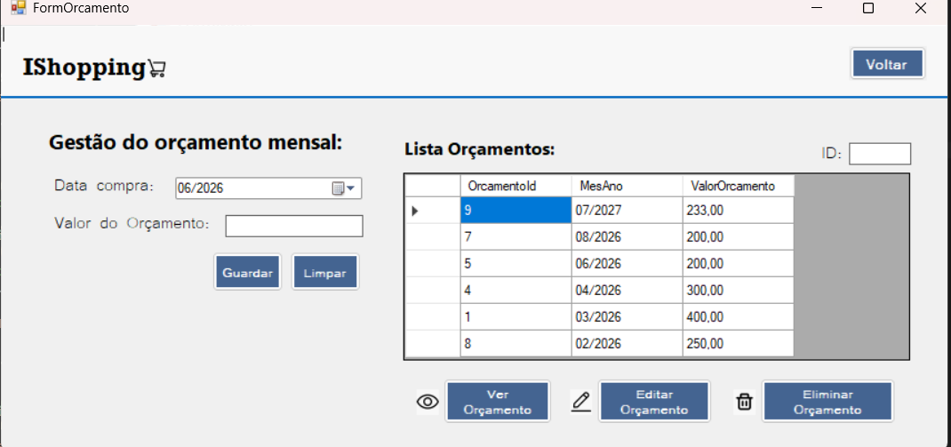
Figura 8 - Formulário Orçamentos

4.7 Planeamento de Compras
Este formulário apresenta todas as compras existentes e permite filtrá-las pelo seu estado, em aberto ou fechadas. A partir deste formulário é possível criar uma nova compra, aceder aos detalhes de uma compra existente ou eliminá-la. Apenas é possível editar compras que ainda não estejam fechadas.

Tabela 6 - Planeamento de Compras
Ação | Como executar
Filtrar por estado | Selecionar a opção pretendida no ComboBox por Estado
Nova compra | Clicar em Nova Compra para criar uma nova compra
Alterar / Ver detalhes | Introduzir o ID e clicar em Alterar / Ver Detalhes
Eliminar compra | Introduzir o ID e clicar em Eliminar Compra

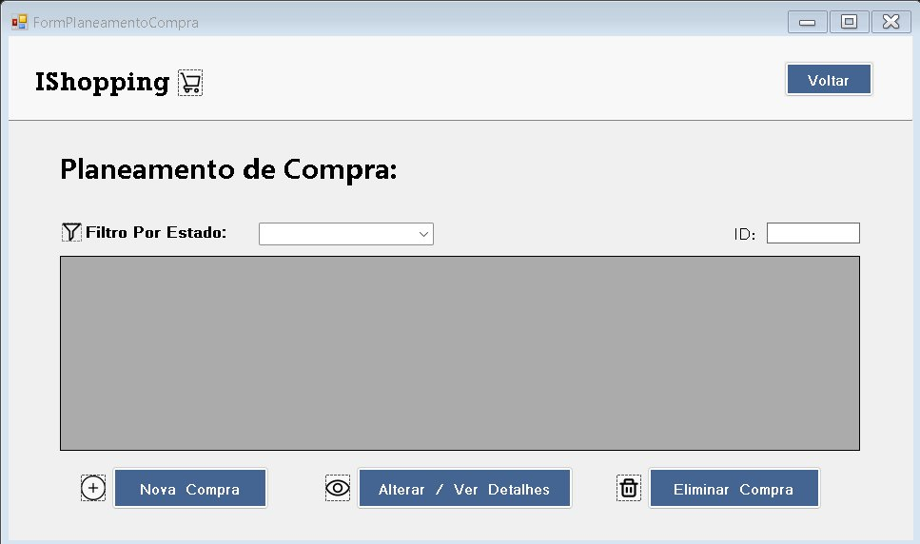
9 - Formulário Planeamento de Compra

4.8 Alteração Planeada
Este formulário permite criar ou editar uma compra planeada. É possível definir o nome da compra, a data e consultar o resumo financeiro do mês atual com o orçamento disponível, o total já gasto e o saldo disponível. Na secção de itens, seleciona-se o tipo de artigo para filtrar os artigos disponíveis e indica-se a quantidade prevista. Os itens adicionados são listados na tabela lateral, onde podem ser visualizados, editados ou eliminados. Se a compra estiver fechada, o formulário abre apenas em modo de leitura.

Tabela 7 - Alteração/Criação planeada de uma compra
Ação | Como executar
Definir nome e data | Preencher o campo Nome da Compra e selecionar a data
Resumo financeiro | Consultar os valores de Orçamento, Total Gasto e Saldo Disponível
Adicionar item previsto | Selecionar Tipo de Artigo, Artigo e Quantidade Prevista, clicar em Adicionar Item
Ver / Editar / Eliminar item | Introduzir o ID do item e clicar no botão correspondente
Guardar compra | Clicar em Guardar Compra para registar os dados

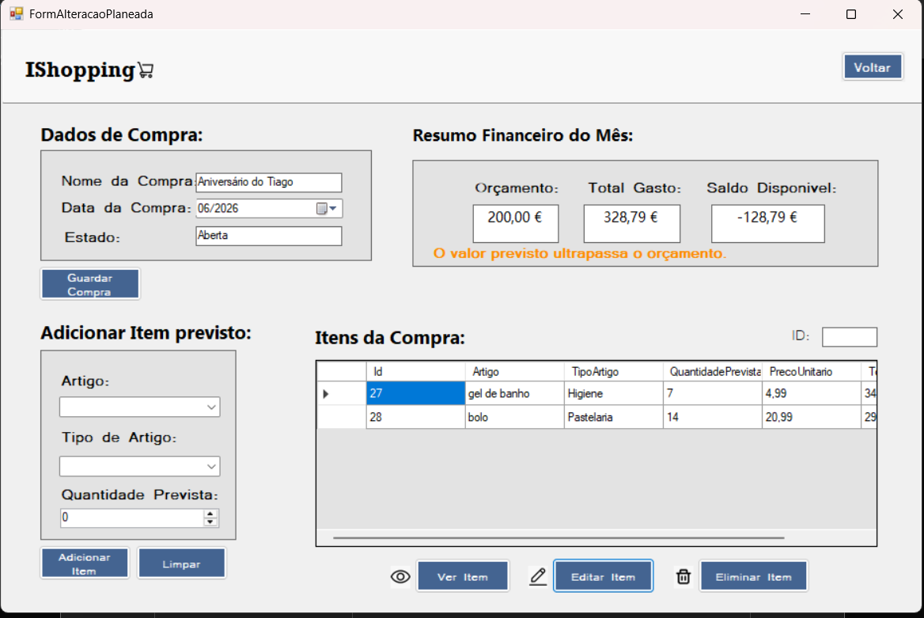
10 - Formulário Alteração Planeada

4.9 Modo de Compra
Este formulário é utilizado durante a realização da compra. Apresenta o orçamento disponível para o mês atual, que vai diminuindo automaticamente à medida que os itens são adquiridos. Caso o total gasto ultrapasse o orçamento definido, é apresentado um aviso ao utilizador. Para os itens previstos, o utilizador vai indicando os que adquiriu, a quantidade e o preço unitário. É ainda possível adicionar artigos não previstos, inserindo o tipo de artigo, o artigo, a quantidade, o preço e observações. No final, o utilizador fecha a compra, ficando registada a data e hora do fecho e o utilizador que a fechou.

Tabela 8 - Modo de Compra
Separador | Conteúdo
Consultar orçamento disponível | O valor é apresentado automaticamente com base no mês atual
Marcar item previsto como adquirido | Selecionar o item, indicar a quantidade adquirida e o preço unitário
Adicionar item não previsto | Selecionar o tipo de artigo e o artigo, indicar quantidade, preço e observações
Aviso de orçamento excedido | Aparece automaticamente quando o total gasto ultrapassa o orçamento
Fechar compra | Clicar em Fechar Compra para concluir e registar a data, hora e utilizador

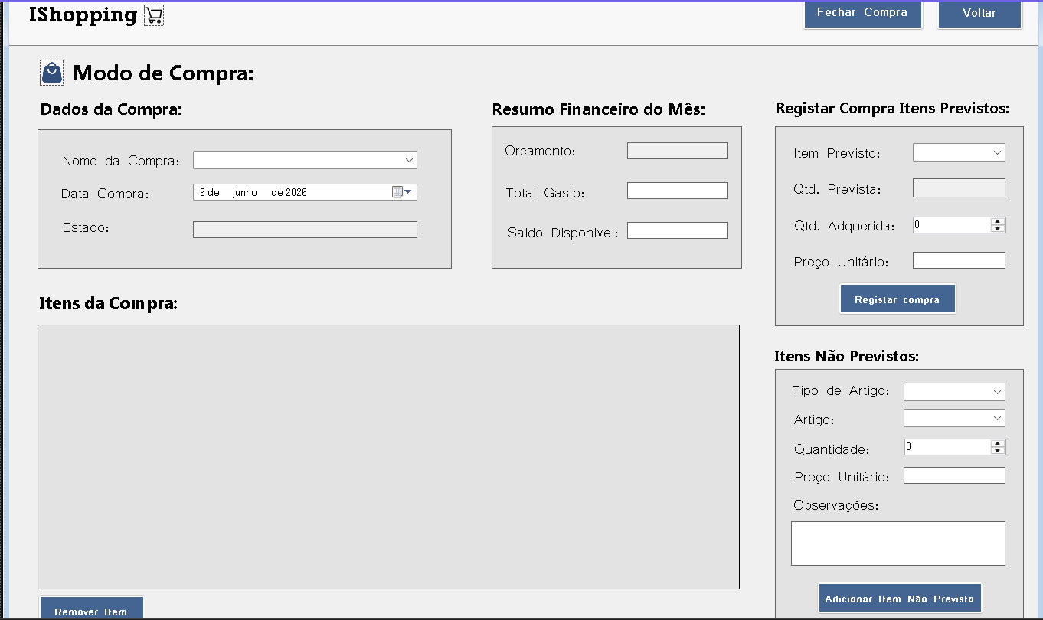
11 - Formulário Modo de Compra

4.10 Estatísticas
O formulário de estatísticas apresenta informação agregada sobre compras e orçamentos, organizada em dois separadores. O primeiro separador contém duas listagens, a de orçamentos mensais com os valores de orçamento definido, total gasto e diferença, e a de compras fechadas com a percentagem de artigos previstos e não previstos. O segundo separador permite gerar sugestões automáticas de orçamento e de lista de compras para o próximo mês.

Tabela 9 - Estatísticas
Separador | Conteúdo
Orçamentos Mensais | Lista todos os meses com orçamento, total gasto e diferença
Compras Fechadas | Lista compras fechadas com % de artigos previstos e não previstos
Sugestões | Gera sugestão de orçamento, mostra média dos orçamentos, a média dos gastos, a diferença média e lista de compras para o próximo mês.

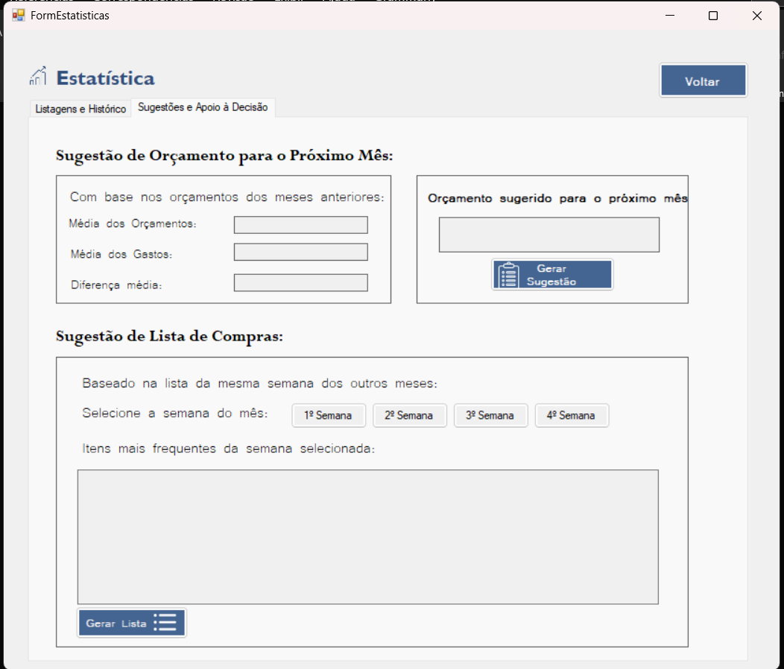
12 - Formulário Estatísticas Sugestões
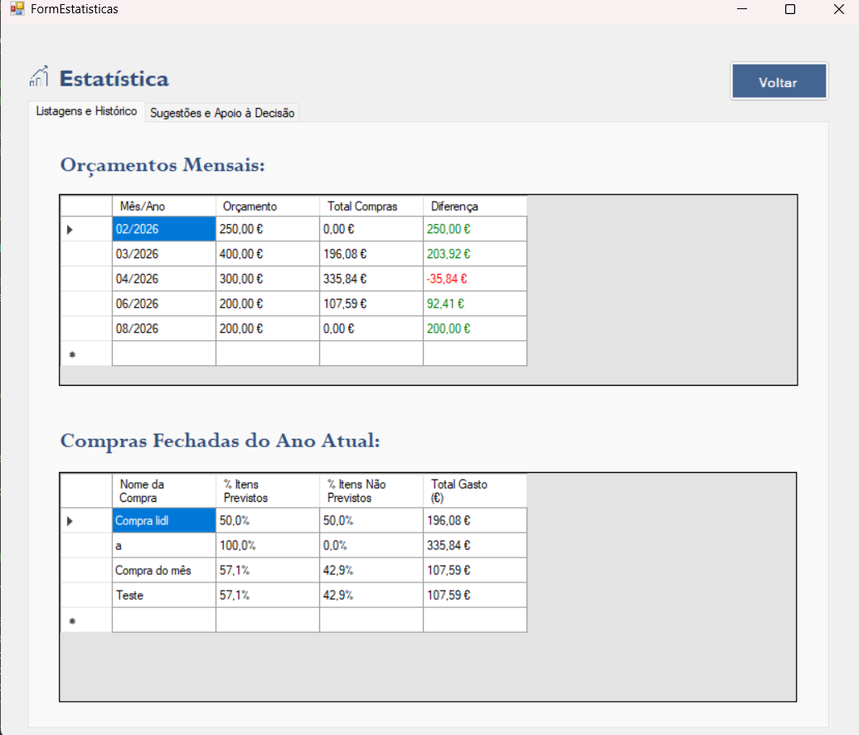
13 - Formulário Estatísticas Orçamentos e Compra Fechada

5. Justificação das Opções Tomadas

5.1 Arquitetura MVC
A aplicação segue o padrão de arquitetura MVC, separando claramente a interface Views, a lógica de negócio Controllers e os dados Model. Esta separação facilita a manutenção e evolução do código.

5.2 Entity Framework
A utilização do Entity Framework com a abordagem Code First permite definir o modelo de dados diretamente em C#, sem necessidade de escrever SQL manualmente. Realizando-se a atualização da base de dados de forma consistente.

5.3 Sessão estática global
Para guardar o utilizador durante a sessão, foi criada uma classe estática que mantém os dados do utilizador acessíveis em toda a aplicação. Esta abordagem simplifica o acesso ao utilizador atual em qualquer formulário, sem necessidade de passar parâmetros entre janelas.

5.4 Validação de dados nos formulários
Todos os formulários implementam validação dos campos obrigatórios antes de efetuar operações na base de dados, apresentando mensagens de erro claras ao utilizador. Esta abordagem garante a integridade dos dados e melhora a experiência de utilização, evitando erros inesperados.

- Conclusão
Com o desenvolvimento do iShopping, conseguimos cumprir todos os objetivos do projeto para a cadeira de Desenvolvimento de Aplicações. A aplicação ficou funcional e fácil de utilizar, ajudando mesmo a planear as compras, a controlar o orçamento e a ver as estatísticas das compras.
Usar a arquitetura MVC ajudou-nos imenso a organizar o código, separando o design da lógica do programa. O Entity Framework também nos poupou imenso tempo com a base de dados, e o GitHub foi a nossa salvação para trabalharmos os dois em equipa sem perder código ou dar erros/conflitos.
Em suma, tivemos dificuldades, porém foi ótimo para pôr em prática tudo o que aprendemos nas aulas de C# e WinForms. O iShopping faz tudo o que era pedido e ficámos muito satisfeitos com o resultado!

